Colocando um projeto no ar

- Registro de domínio (Endereço do site www...)
https://registro.br/

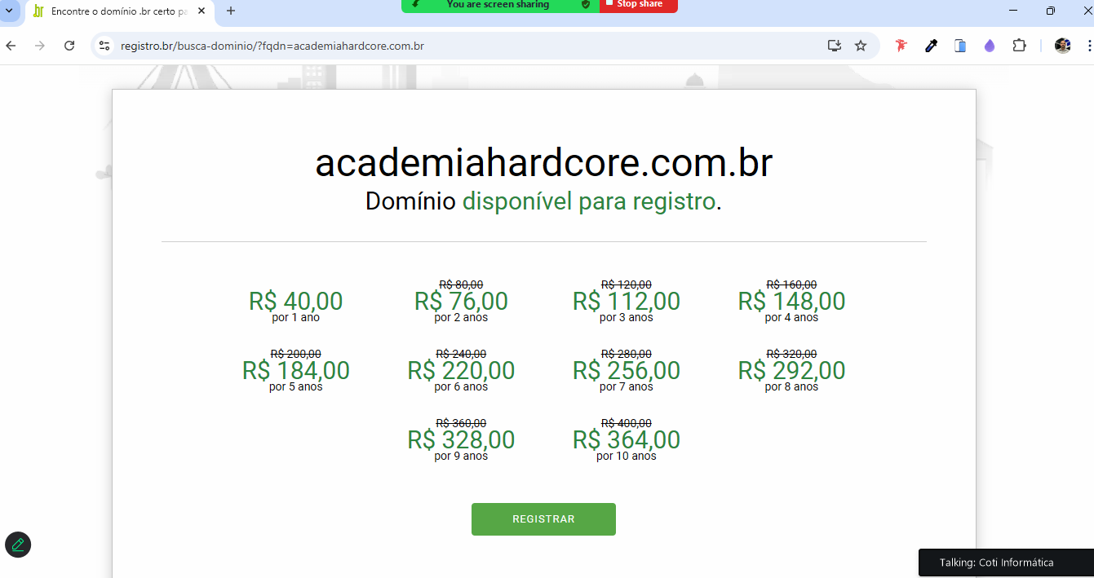

Categorias: https://registro.br/dominio/categorias/
Para obter informações sobre o domínio já registrado: https://registro.br/tecnologia/ferramentas/whois/

Registro de domínios internacionais
Sugestão: Godaddy https://www.godaddy.com/pt-br/


- Hospedagem de site (Servidor de Hospedagem)
Local onde ficarão os arquivos do seu site
Sugestão: https://turbocloud.com.br/
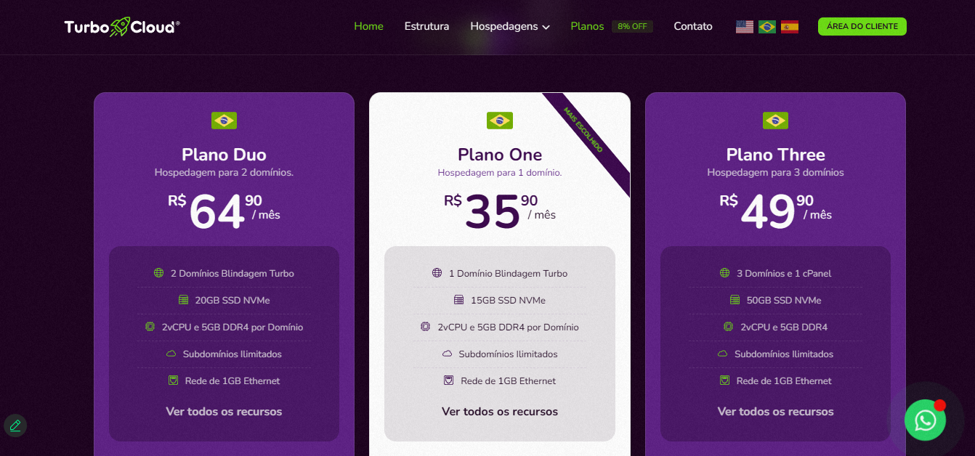

- Apontar o domínio para a hospedagem (DNS)
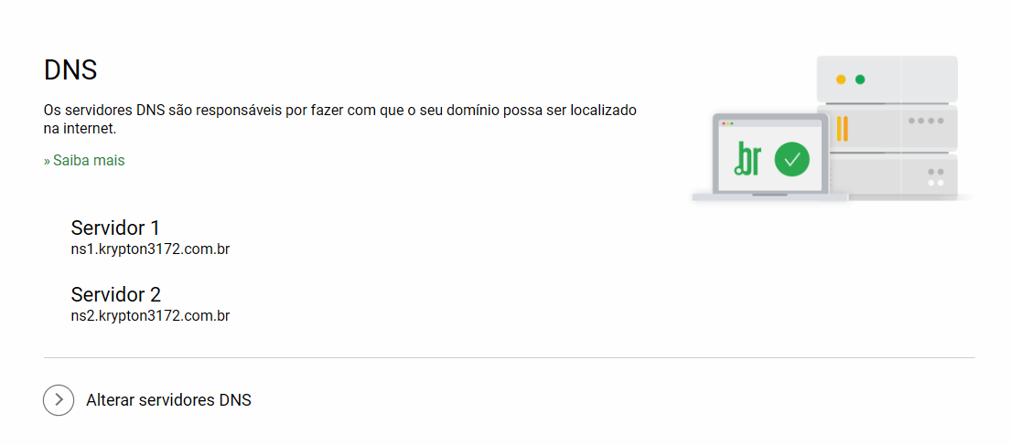

- Enviando os arquivos para o servidor via FTP
Software sugerido: FileZilla: https://filezilla-project.org/

